A louer **200 mètres du campus Universitaire, quartier Gare, commerce**, médiathèque, appartement T2 meublé - 35 m2 - cuisine équipée (four, réfrigérateur, plaques de cuisson, micro-ondes, …) - compteurs gaz, eau, électricité individuels

**380 euros/mois charges comprises**

Disponible

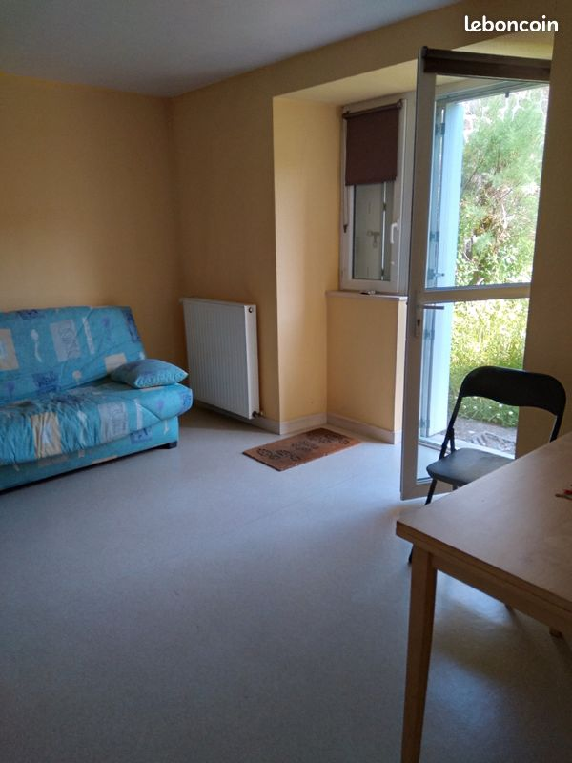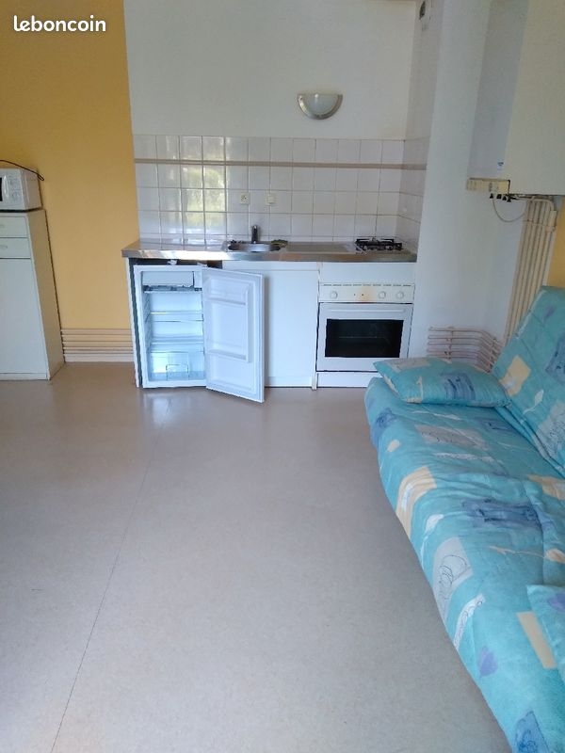Tel : 06 84 88 31 50

